Страхи в дошкольном возрасте
Рекомендация для родителей
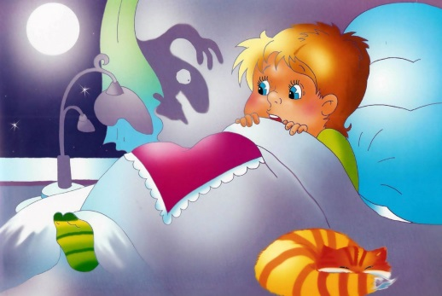
Детские страхи – специфические, связанные с возрастом переживания беспокойства, тревоги, возникающие как ответная реакция на реальную либо воображаемую угрозу. Проявляются изменениями эмоционального состояния, вегетативными симптомами – учащенным сердцебиением, нарушением ритма дыхания, мышечным напряжением
Человеку свойственно чего-то бояться. А ребенку тем более: ведь его окружает такой огромный и пока еще неизведанный мир. Порой малыша может испугать то, что любому взрослому покажется абсолютно безопасным.
Страхи появляются у 40% детей и могут получить отголоски во взрослой жизни. Поэтому задача каждого родителя, воспитателя и педагога-психолога вовремя помочь ребенку справиться с его страхами.
Страх является наиболее опасной эмоцией. Это реакция на действительную или мнимую (но переживаемую как действительность) опасность. Организм человека устроен так, что борьба со страхом не может продолжаться долго. На биологическом уровне реакция на страх – выделение в кровь большого количества адреналина, вызывающего в организме человека гормональный взрыв. На психологическом уровне – это боязнь ситуаций (предметов, людей, событий), влекущих за собой выделение данного гормона.
Страхи у детей появляются вместе с познавательной деятельностью, когда ребенок растет и начинает исследовать окружающий мир. Он развивается в социуме, и ведущую роль в воспитании играют взрослые. Поэтому от того, насколько грамотны будут наши слова и поведение, зависит психическое здоровье малыша.
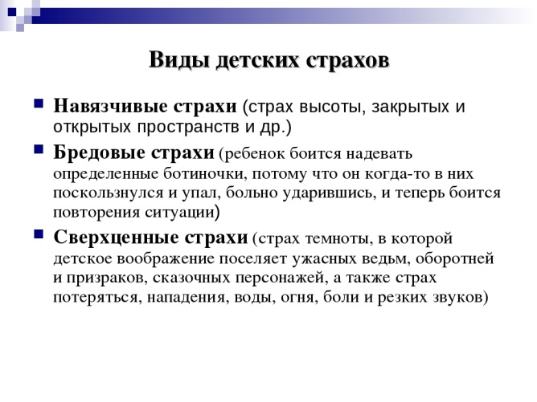
Как преодолеть страхи
Почти все детские страхи временные и поддаются коррекции. Но, несмотря на это, родители должны серьезно относиться к страхам детей, ни в коем случае не игнорировать их, иначе детская психика сильно пострадает.
Способы преодоления страха.
- Часто для преодоления страха родителям нужно лишь больше проводить времени с ребенком, например, поиграть вместе.
- Разговор с малышом, чем больше говорить о страхе, тем быстрее он перестанет бояться.
- Сочинить сказку о страхе, который беспокоит малыша, а в конце победить его.

- Нарисовать страх. Тут есть два пути: нарисовать и сжечь и при этом объяснить, что его больше нет, или нарисовать его смешным, страх уже не будет казаться таким пугающим. Но данная методика недопустима, если причиной страха служит событие, произошедшее совсем недавно (например, укус собаки).
- Общение со сверстниками на тему общего страха.
- Поделиться страхом, который был в детстве и обязательно рассказать о том, как перестали бояться.
- Если малыш боится темноты, оставляйте открытой дверь, включайте ночник. Детская игра «прятки» зачастую помогает избавить от страха темноты и замкнутого пространства. При появлении признаков страха прекратить играть, если ребёнок не хочет играть принуждать нельзя.

Ни одна методика не поможет, если воспользоваться ими один раз, проводить их нужно регулярно.
Родители должны помнить, что во многом всё зависит от Вас, умением вовремя успокоить, адекватно отреагировать на возникший страх, сказать теплое слово. В тех случаях, если в домашних условиях страх преодолеть не получилось, необходимо обратиться к детскому психологу.
Терпения Вам и здоровья Вашим деткам!

Составила: воспитатель
Толчеева Наталия Валерьевна

